高教深耕計畫 專任助理聘任程序
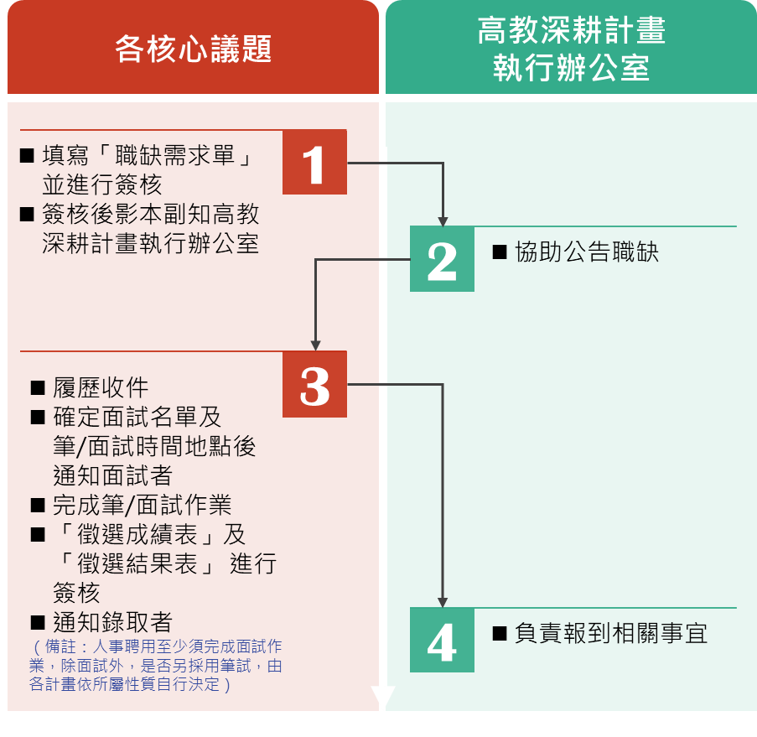
- 提出離職後3日內向高教深耕計畫執行辦公室提出「職缺需求單」【附件一】
- 【註】：面試時請用「徵選成績表」【附件二】評分，面試結果請填於「徵選結果表」【附件三】，單位主管核章後請將這兩張表回傳高教深耕計畫執行辦公室。

附件一

高教深耕計畫 專任助理職缺需求單
申請構面/  核心議題 |  |  | 單位
子計畫召集人 |  |  | 申請日期 |  | 民國 年 月 日
職務說明
可開始上班日 | □不限□一週內□二週內□一個月內□可年後上班 |  | 工作經驗 |  | □不拘  □ 年以上
學歷要求 | □不拘 □高中 □專科  □大學 □碩士 □博士 |  | 科系要求
擅長之電腦軟體及工具 |  |  | 語文條件
其他條件及
備註說明
職務聯絡人 |  | 職務E-mail
刊登期限 | 自奉核後至 年 月 日止
※職務聯絡人之E-mail將作為履歷收件信箱。
承辦人 |  |  | 單位主管/  核心議題  主持人
高教深耕計畫執行辦公室 |  |  | 構面召集人
高教深耕計畫執行辦公室
主任
※核畢後，請承辦人將影本副知高教深耕計畫執行辦公室，俾利公告職缺需求相關作業。
附件二

高教深耕計畫 專任助理甄選成績表
甄選構面/  核心議題 |  | 筆試日期 | 民國 年 月 日
需求人數 |  | 面試日期 | 民國 年 月 日
面試人數

姓名 | 筆試成績 |  |  |  | 面試  成績  (100 %) | 總成績 | 總名次 | 評語
 | 公文  ( %) |  | 英文  ( %) | 電腦  ( %)
面試評分標準：
一、學歷專業知識(30%)。二、經驗(15%)。三、儀表、談吐及反應(30%)。
四、對應徵工作之理想與認識(15%)。五、其他(10%)。
筆試委員簽章 |  |  |  |  |  | 面試委員簽章

附件三

高教深耕計畫 專任助理甄選結果表
構面/  核心議題 |  |  |  |  | 單位
需求人數 |  |  |  |  | 收履歷表數
面試人數 |  |  |  |  | 面試日期 |  | 民國 年 月 日
應徵資格
- 學歷條件：
- 資格條件：
面談委員
甄選結果
排名 | 姓名 |  | 學歷 |  |  | 總評 |  |  | 備註

承辦人 |  |  | 單位主管/  核心議題  主持人
高教深耕計畫執行辦公室 |  |  | 構面召集人
高教深耕計畫執行辦公室
主任
※核畢後，請承辦人將影本副知高教深耕計畫執行辦公室。

